ПИШПЕК
Бул доор боюнча маалымат азырынча табыла элек
42.87560, 74.60487

Фотография пока не добавлена
КЫРГЫЗЧА
Бул доор боюнча маалымат азырынча табыла элек.

ФРУНЗЕ
Почта бөлүмү
42.87560, 74.60487
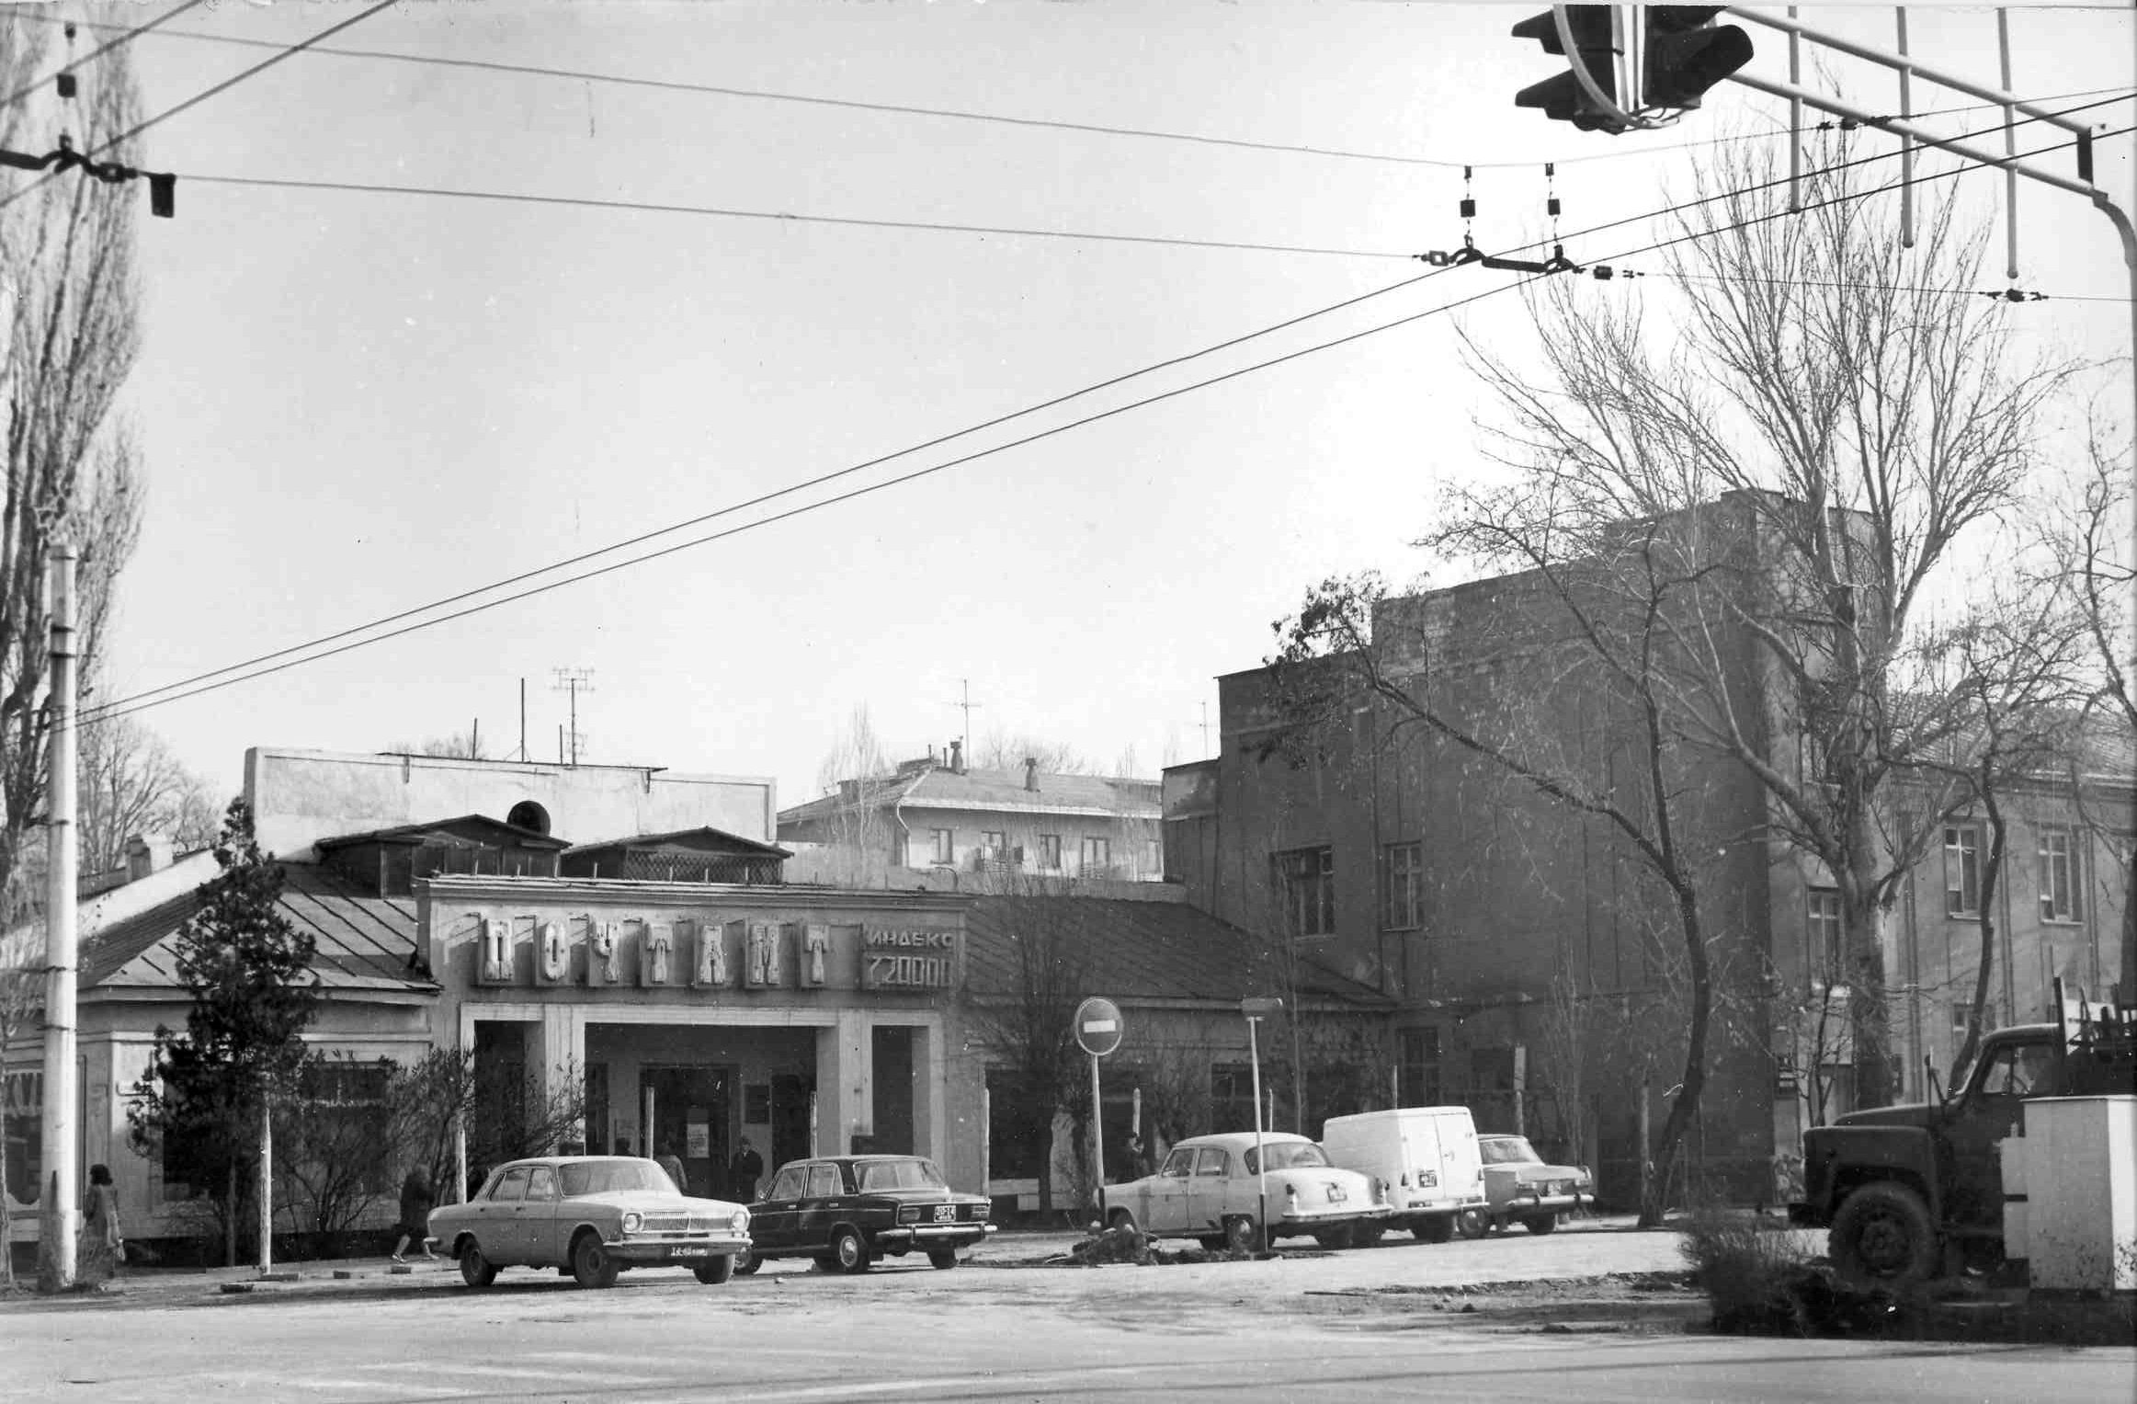
Почтамт
КЫРГЫЗЧА Почта бөлүмү
﻿ Почта бөлүмү жана Байланыш министрлигинин имараты Почта имараты 1934-жылы курулган. Ала-Тоо аянтын курууда бузулган. Байланыш министрлиги 1955-жылы түзүлүп, аны Кыргызстандын биринчи байланыш министри А.Торопкин Александр Георгиевич жетектеген байланыш тармагында 21 жыл эмгектенип, анын эмгегинин аркасында республиканын байланышы жогорку деңгээлге чыгып, Кыргызстан андан кийин СССРде байланышты жана телеграфты өнүктүрүү боюнча алдыңкы орундарды
Булак: https://bimap.su/description/frunze/289_Pochta.txt · BIMAP
Фотографии и материалы принадлежат их авторам; лицензия не указана

БИШКЕК
Бул доор боюнча маалымат азырынча табыла элек
42.87560, 74.60487

Фотография пока не добавлена
КЫРГЫЗЧА
Бул доор боюнча маалымат азырынча табыла элек.

